Nguồn tin sưu tầm:
Bài học từ tư tưởng của Bác Hồ về “Bình dân học vụ” để xóa mù chữ trước đây, rất có thể còn có giá trị to lớn trong việc phổ cập chuyển đổi số hiện nay.
Gần 80 năm trước, ngày 2/9/1945, Chủ tịch Hồ Chí Minh đọc Tuyên ngôn độc lập khai sinh ra Nước Việt Nam dân chủ cộng hòa. Ngay sau đó, Người đã lãnh đạo toàn dân ta, cấp bách đối phó với ba loại giặc: Giặc đói, giặc dốt, giặc ngoại xâm.
Ngày 3/9, trong buổi họp đầu tiên của Hội đồng Chính phủ, Chủ tịch Hồ Chí Minh đề ra sáu việc cấp bách, chống nạn mù chữ xếp thứ hai, chỉ sau nạn đói. Bác nói: "Một dân tộc dốt là một dân tộc yếu. Vì vậy, tôi đề nghị mở một chiến dịch chống nạn mù chữ".
Ít ngày sau đó, Chính phủ ra liền ba sắc lệnh, lập Nha Bình dân học vụ, đề ra hạn trong 6 tháng, làng và thị trấn nào cũng phải có "ít ra là một lớp bình dân" và cưỡng bách học chữ quốc ngữ trên toàn quốc.
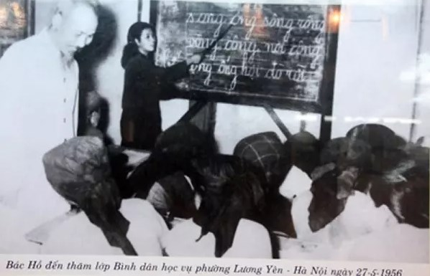
Bức ảnh Bác Hồ đến thăm lớp Bình dân học vụ phường Lương Yên (Hà Nội) năm 1956
Hồ Chủ tịch ra bản hiệu triệu đồng bào tham gia chống nạn mù chữ, khuyên người chưa biết chữ phải thi đua đi học, những người đã biết phải thi đua dạy học; kêu gọi mọi người, kẻ giúp của, người giúp công để tiêu diệt giặc dốt.
Hồ Chủ tịch trực tiếp khai mạc lớp tập huấn cán bộ bình dân học vụ đầu tiên, và các lớp như vậy tiếp tục được lan toả từ trên xuống dưới, đến khắp mọi địa phương khắp miền Bắc nước ta. Phương pháp vận động cách mạng là "của dân, do dân, vì dân".
Các "lớp học i, tờ" (hai chữ trong bài đầu tiên) mở ra từ thành thị đến thôn quê, rừng núi. Giáo viên đủ các giới, hạng tuổi. Không có lương bổng, họ vẫn vừa dạy học, vừa làm cổ động học viên, xây dựng trường, tìm kiếm học phẩm… với rất nhiều cách làm, cách tuyên truyền vô cùng sáng tạo và hiệu quả (Ví dụ ở một số nơi, trạm kiểm soát chữ được lập ra, ai muốn qua phải đọc được chữ, còn không thì được mời vào lớp bên cạnh để giáo viên dạy học thử… Ở nhiều con đường, cổng chợ, cán bộ bình dân học vụ dựng một cổng có hai cửa. Một cửa cao rộng để người biết chữ đi qua, một cửa thấp hẹp để ai mù chữ phải bò qua…).
Phong trào “bình dân học vụ” đó đã làm thay đổi có tính bước ngoặt ngàn đời về mở mang dân trí cho đất nước ta: Theo thống kê đến tháng 9 năm 1945 ở nước ta, hơn 90% số dân mù chữ. Có những làng không một người nào biết chữ. Sau 5 năm (đến 30/6/1950), gần 12,2 triệu người (khoảng 30% dân số) đã biết chữ. Cuối năm 1958 thì 93,4% người dân từ 12 đến 50 tuổi đã biết đọc, biết viết. Đến năm 1965 thì hoàn thành xóa nạn mù chữ, đưa dân tộc ta thoát vòng tăm tối ngàn đời. Đó là một thành tích vang dội trên thế giới chưa nước nào vừa thoát ách thực dân cũ mà có thể làm được.Việc sớm xóa nạn mù chữ thành công là yếu tố vô cùng quan trọng để diệt giặc dốt, giặc đói, giặc ngoại xâm, đưa đất nước ta hoàn thành sự nghiệp thống nhất và đổi mới phát triển như ngày nay.
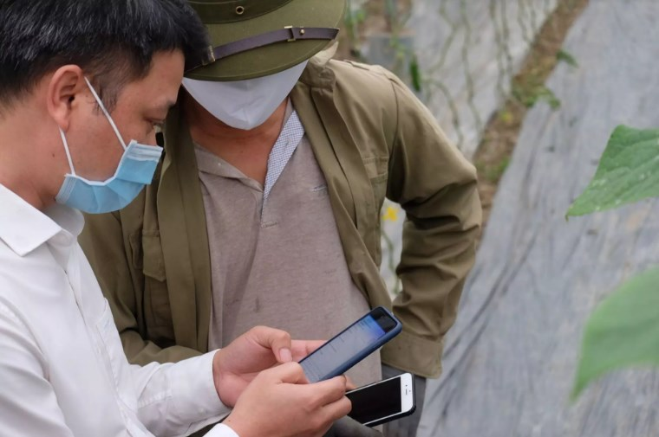
Nông dân một nhà vườn tại Hải Dương được hướng dẫn cách đưa nông sản lên sàn thương mại điện tử. Ảnh: Trọng Đạt
Hôm nay, đất nước ta lại đứng trước những thời cơ và thách thức mới do ảnh hưởng của cuộc cách mạng công nghiệp lần thứ tư trên toàn thế giới. Ba cuộc cách mạng công nghiệp lần trước, vì nhiều lý do, chúng ta đã lỡ nhịp nên không tận dụng được nhiều lợi thế, thậm chí còn là nước phải chịu nhiều thiệt thòi từ hệ quả tiêu cực của nó làm nước ta chậm phát triển.
Cuộc cách mạng công nghiệp 4.0 đang tạo ra “một cuộc xâm lăng mới”, nước nào cũng có thể bị “xâm lăng”, bị “đô hộ” qua “lãnh thổ ảo” của mình. Nhưng đồng thời, nước nào cũng có thể bứt phá cực nhanh nếu tận dụng tốt những thành quả của cuộc cách mạng công nghiệp 4.0 đem lại. Điều quyết định không còn là tiền vốn, công nghệ hay vị trí địa lý, tài nguyên thiên nhiên hay lao động giá rẻ… như trước nữa, mà là trí tuệ, là tư duy của con người. Lần này Việt Nam lỡ thời cơ, thì nguy cơ tụt hậu sẽ không tránh khỏi, đất nước sẽ không thể hùng cường.

Tập huấn chuyển đổi số cho cán bộ ở Thái Nguyên. Ảnh: Ngọc Minh
Để tận dụng được thành tựu văn minh của nhân loại trong cuộc cách mạng công nghiệp 4.0 cho đất nước phát triển nhanh và bền vững, dứt khoát phải khẩn trương thực hiện tốt một phương thức phát triển hoàn toàn mới mà các nước phát triển nhất thế giới đang thực hiện ráo riết, chủ yếu dựa trên trí tuệ của con người. Đó là “chuyển đổi số”.
Nắm bắt xu hướng đó, Đại hội đại biểu toàn quốc lần thứ XIII của Đảng đã đề ra Chiến lược phát triển kinh tế – xã hội 10 năm 2021 – 2030, trong đó nêu rõ: “Thực hiện quyết liệt chuyển đổi số, xây dựng nền kinh tế số, xã hội số, kích cầu đầu tư phát triển kết cấu hạ tầng quy mô lớn, thúc đẩy tiêu dùng nội địa, giải quyết việc làm”. Theo đó, việc chuyển đổi số phải được diễn ra toàn diện, đồng bộ trên mọi lĩnh vực từ kinh tế, chính trị, văn hóa – xã hội, y tế, quốc phòng – an ninh và đối ngoại.
Cụ thể hóa Đường lối Đại hội XIII của Đảng, Thủ tướng Chính phủ đã có Quyết định phê duyệt “Chương trình chuyển đổi số quốc gia đến năm 2025, định hướng đến năm 2030”, trong đó xác định một quan điểm rất cốt lõi, để đảm bảo thành công của Chương trình, đó là: “Người dân là trung tâm của chuyển đổi số”. Chương trình cũng xác định một nhiệm vụ hàng đầu là “chuyển đổi nhận thức” cho cán bộ lãnh đạo các cấp cho đến mọi tầng lớp nhân dân.
Chuyển đổi số như một “cuộc cách mạng” về cả thể chế quản lý đất nước trên tất cả mọi lĩnh vực và mọi địa phương, về cả phương thức tổ chức sản xuất kinh doanh để có năng suất và hiệu quả cao vượt trội, về cả những thói quen ứng xử mới của người với người, để tồn tại và phát triển, hội nhập trong một thế giới mở, biến động hết sức nhanh và vô cùng phức tạp.
Chủ tịch Hồ Chí Minh nói: “Cách mạng là sự nghiệp của quần chúng”. Bài học thành công từ “bình dân học vụ” với tư tưởng “của dân, do dân, vì dân” của Hồ Chủ tịch vẫn còn giá trị đến ngày nay.
Chuyển đổi số không thể thành công nếu không được các cấp chính quyền và toàn dân hưởng ứng. Do vậy mà “Chương trình chuyển đổi số quốc gia đến năm 2025, định hướng đến năm 2030” đã đề ra nhiệm vụ , giải pháp số 1 để tạo nền móng chuyển đổi số là CHUYỂN ĐỔI NHẬN THỨC.
Chưa có số liệu thống kê, song chắc chắn còn một tỷ lệ rất lớn trong nhân dân, trong đó có nhiều cán bộ các cơ quan nhà nước, các chủ doanh nghiệp… còn chưa được “xóa mù” về chuyển đổi số, chưa có trình độ “i tờ” về chuyển đổi số. Người dân không thấy được tác dụng của chuyển đổi số với cuộc sống của mình, cũng không biết làm thế nào để chuyển đổi số với chính cuộc sống mình thì việc chuyển đổi số quốc gia hay việc xây dựng xã hội số, nền kinh tế số… khó mà thành công được. Và việc “xóa mù về chuyển đổi số cho toàn dân” như vậy, cũng không chỉ do các cơ quan nhà nước làm mà được, mà phải phát huy được mọi nguồn lực của mọi tầng lớp nhân dân. Một lần nữa, bài học “của dân, do dân, vì dân” trong thời “bình dân học vụ” lại cho chúng ta nhiều giá trị mới.
“Bình dân học vụ số”, với mục đích nhanh chóng phổ cập tri thức cơ bản về chuyển đổi số cho toàn dân, cho cả cán bộ chính quyền, giống như “xóa mù chữ” trước đây, và lực lượng để làm việc này cũng là từ tất cả mọi thành phần trong xã hội, chứ không phải là công việc chỉ của các cơ quan nhà nước. Phải biến tri thức cơ bản của chuyển đổi số thành “i, tờ” trong thời đại mới; phải biết cách “bình dân hóa” phương thức truyền bá những ‘i, tờ mới” này để người dân vừa là người học, vừa là người dạy, vừa truyền bá vừa hưởng lợi ích ngay trong quá trình đó. Cơ quan chức năng nhà nước là người khởi xướng, tổ chức tập huấn các hình mẫu để từ đó người dân sẽ tự “nhân bản” chúng.
Điểm khác biệt cơ bản của “bình dân học vụ số” với “bình dân học vụ” là được thực hiện không chỉ với lòng yêu nước, “ăn cơm nhà vác tù và hàng tổng” như thời mới lập quốc. Vẫn là việc “của dân, do dân, vì dân” nhưng trong cơ chế thị trường, trong hoàn cảnh nhà nhà thi đua giảm nghèo, làm giàu thì “dân làm” phải liền ngay với “dân hưởng” mới có tính khả thi.
Không thể yêu cầu người ta “làm không công vì yêu nước” trong thời đại kinh tế thị trường. Đây là khó khăn tưởng chừng làm cho “bình dân học vụ số” không thể thực hiện được. Nhưng “cái khó cũng ló cái khôn”.
Trong thời đại số, lại có những nguồn lực mới mà thời đại trước không có: Những cá nhân, tổ chức, doanh nghiệp đi đầu trong đào tạo, phổ biến kiến thức chuyển đổi số cho người dân cũng sẽ quảng bá được hình ảnh và dịch vụ của chính mình, tạo ra các “khách hàng tiềm tàng” để tổ chức phát triển thị trường sản phẩm dịch vụ của mình trong tương lai. Bản thân những người dân tham dự vào quá trình “bình dân học vụ” giai đoạn đầu lại trở thành “người dạy i, tờ số” và sẽ sớm thấy được lợi ích ngay trong quá trình “vừa học vừa dạy” này.
Thực tế là có không ít doanh nghiệp, nhất là các doanh nghiệp kinh doanh nền tảng số đang chờ được Nhà nước cho phép để lao vào làm “phổ cập số hóa” để “cống hiến cho xã hội” nhưng lại cũng là vì chính lợi ích của doanh nghiệp trong tương lai khi số công dân được “xóa mù chuyển đổi số” tăng lên nhanh chóng. Và hiện cũng đã có những doanh nghiệp tiên phong “đào tạo miễn phí cho lao động tương lai” vì họ đã nhận thấy ích lợi của xu hướng “đào tạo miễn phí mà vẫn có lợi” này. Đây là những thuận lợi của thời đại mới đem lại (mà “bình dân học vụ” ngày xưa không có được), tạo ra điều kiện và nguồn lực mới.
Với “bình dân học vụ số”, Chính phủ không phải là người làm. Chính phủ chỉ “khởi xướng” “kiến tạo”, “đầu tư mồi”, “tập huấn mẫu”, “tuyên truyền”, “định hướng”, “ủng hộ và chia sẻ” với doanh nghiệp trong giai đoạn đầu. Sau đó thì “thông tin là tiền bạc”, ai giúp được nhiều người chuyển đổi số thành công chính sẽ là người thành công hơn trong cuộc sống vì sẽ là người “có cơ hội bán được nhiều hàng” hơn. “Dân làm và dân hưởng” thôi.
Người dân là chủ thể của chuyển đổi số. Chuyển đổi số chính là việc “của dân”.
Người dân có thể tự nguyện tham gia vào quá trình đào tạo và học tập, nâng cao nhận thức và có tri thức ứng dụng thành quả chuyển đổi số vào cuộc sống của mình, làm lợi cho cộng đồng và cho chính mình. Người dân thấy có lợi cho chính mình mà làm, nên sẽ tự giác và nhiệt tình, “bình dân học vụ số” thành công được chính là “do dân”.
Cơ quan chức năng nhà nước, những người “ăn cơm từ tiền thuế của dân” thì phải “vì dân” mà làm thôi. Vạn sự khởi đầu nan, Nhà nước là “bà đỡ cho phương thức phát triển mới ra đời”, rất nên chọn một vài địa phương để “làm điểm”, tập huấn mẫu “bình dân học vụ số”, chọn doanh nghiệp nền tảng số có tầm nhìn để đi đầu trong việc cung cấp học liệu và “giáo viên bình dân” ban đầu công cuộc “bình dân học vụ số” này.
Tháng năm nhớ Bác. Và tư tưởng của Người về “của dân, do dân, vì dân” khi thực hiện “bình dân học vụ” vẫn cho ta những bài học quý cho mục tiêu Việt Nam hùng cường hôm nay.
Nguồn:vietnamnet.vn

